PHẦN A: ĐẶT VẤN ĐỀ
I. Lý do chọn đề tài:
Trong những năm gần đây, máy vi tính được sử dụng rộng rãi trong nhà trường với tư cách là phương tiện dạy học với nhiều loại phần mềm được thiết kế dưới các quan điểm khác nhau. Hình thức sử dụng máy vi tính vào dạy học rất đa dạng, phong phú. và bài giảng điện tử là một hình thức sử dụng phổ biến hiện nay. Bài giảng điện tử đã góp phần hiện đại hóa phương tiện, thiết bị dạy học và đổi mới phương pháp dạy học. Bài giảng điện tử là phương tiện chuyển tải thông tin và nó còn là nội dung của quá trình truyền thụ tri thức giáo dục tư cách, rèn luyện kĩ năng thực hành cho HS. Nó điều khiển mọi hoạt động nhận thức của HS từ trực quan sinh động đến tư duy trừu tượng. Nó có tác động to lớn trong việc phát huy trí sáng tạo, kích thích hứng thú trong việc dạy và học của thầy và trò. Với sự hỗ trợ của bài giảng điện tử trong một thời gian ngắn của tiết học, GV có thể hướng dẫn cho HS một lượng kiến thức lớn, phong phú, và sinh động. Những hình ảnh mô phỏng thực tế một cách hợp lí, sinh động sẽ thu hút được sự quan tâm, hứng thú học tập của HS, tạo cho lớp học sôi nổi, các em tiếp thu bài nhanh hơn, giờ dạy có hiệu quả cao hơn.
Trong việc đổi mới, cải tiến phương pháp dạy học, việc phát huy tính tích cực của học sinh có ý nghĩa rất quan trọng. Giáo dục phải được thực hiện thông qua hành động và hành động của bản thân (tư duy và thực tiễn). Vì vậy việc khơi dậy, phát triển ý thức, ý chí, năng lực, bồi dưỡng, rèn luyện phương pháp tự học là con đường phát triển tối ưu của giáo dục.
Kỹ thuật dạy học mảnh ghép chính là một trong những kỹ thuật dạy học nhằm phát huy tính tích cực của học sinh đó là hình thức học tập hợp tác kết hợp giữa cá nhân, nhóm và liên kết giữa các nhóm nhằm: Giải quyết một nhiệm vụ phức hợp (có nhiều chủ đề) và kích thích sự tham gia tích cực của HS.
Với những quan điểm đã nêu trên và thực tế giảng dạy, theo dõi quá trình học tập của học sinh để nâng cao chất lượng dạy và học tôi chọn đề tài: “Kinh nghiệm dạy tốt bài: Bệnh và tật di truyền ở người trong chương trình sinh học 9 bằng bài giảng điện tử và kỹ thuật dạy học mảnh ghép ”.
II.Mục đích nghiên cứu

- Thiết kế, xây dựng giáo án dạy học bài “ Bệnh và tật di truyền ở người” nhằm giúp học sinh học hiểu, khắc sâu được kiến thức nội dung bài học và phát huy một số năng lực tư duy sáng tạo, tự chủ, năng lực làm việc nhóm, năng lực giao tiếp, làm chủ ngôn ngữ

- Qua nội dung bài học tăng sự hứng thú khi học tập và yêu thích bộ môn.
Nâng cao chất lượng môn sinh học 9 ở trường THCS Minh Quang. Ngoài ra
thông qua bài giảng kiến thức cơ bản rút ra các kiến thức phục vụ cho thi học sinh giỏi về phần kiến thức liên quan đến bệnh và tật di truyền ở người
III. Đối tượng nghiên cứu
Đối tượng nghiên cứu: Kinh nghiệm, phương pháp dạy học bài : “ Bệnh và tật di truyền ở người” sinh học 9
IV. Phạm vi và thời gian thực hiện:
Đề tài được nghiên cứu và thực hiện giảng dạy đối với học sinh lớp 9 trường THCS năm học 2021 – 2022 và hoạt động dạy học thể hiện qua nội dung một tiết dạy:
Tiết 31: Bệnh và tật di truyền ở người.
V. Phương pháp nghiên cứu
Để thực hiện đề tài này tôi sử dụng một số phương pháp sau:
- Phương pháp điều tra thực tế: điều tra, khảo sát chất lượng học môn sinh học trước và sau khi thực hiện đề tài
- Phương pháp nghiên cứu lý thuyết: Nghiên cứu tài liệu và các công trình nghiên cứu đổi mới PPDH theo hướng tích cực hóa hoạt động của học sinh
- Phương pháp chuyên gia: gặp gỡ, trao đổi, tiếp thu ý kiến của các đồng nghiệp để tham khảo ý kiến làm cơ sở cho việc nghiên cứu đề tài
- Phương pháp trắc nghiệm: thông qua các bài tập đánh giá chất lượng học tập bộ môn
- Phương pháp thống kê toán học
Sau khi áp dụng các phương pháp dạy học tiến hành thống kê kết quả, xử lí và đánh giá kết quả thu được

PHẦN B: GIẢI QUYẾT VẤN ĐỀ
- Cơ sở lí luận
Trong tình hình hiện nay, nền kinh tế đang phát triển cùng với sự phát triển của xã hội thì khoa học công nghệ cũng phát triển mạnh mẽ. Khi công nghệ thông tin (CNTT) phát triển thì việc ứng dụng CNTT vào mọi lĩnh vực là một điều tất yếu và cần thiết.
Sau khi được tham gia lớp tập huấn về đổi mới PPDH “Dạy và học tích cực” do ngành giáo dục tổ chức, tôi đã được tiếp cận với nhiều phương pháp và kỹ thuật dạy học mới cho nhiều bộ môn khác nhau, trong đó có kỹ thuật dạy học mảnh ghép và sử dụng bài giảng điện tử, đây là hai PPDH tích cực mới được ngành giáo dục quan tâm, dễ vận dụng và trường THCS nào cũng có đủ cơ sở vật chất để tiến hành.
Đây là phương pháp quan trọng hữu ích trong việc giảng dạy bộ môn. Thông qua việc sử dụng linh hoạt hai PPDH này trong từng đơn vị kiến thức, từng bài, từng chương, giáo viên giúp các em chủ động tiếp thu bài học ngay tại lớp bằng sức sáng tạo của học sinh, do đó học sinh sẽ nhớ được lâu và nhớ một cách có hệ thống, bồi dưỡng cho các em niềm tin vào khoa học, say mê tìm hiểu khoa học và các ứng dụng của môn học trong đời sống và sản xuất.
Kĩ thuật mảnh ghép: là kĩ thuật dạy học mang tính hợp tác, kết hợp giữa cá nhân, nhóm và liên kết giữa các nhóm nhằm :
- Giải quyết một nhiệm vụ phức hợp
- Kích thích sự tham gia tích cực của học sinh
- Nâng cao vai trò của cá nhân trong quá trình hợp tác( không chỉ hoàn thành nhiệm vụ ở vòng 1 mà còn phải truyền đạt lại nhiệm vụ của vòng 1 và hoàn thành nhiệm vụ ở vòng 2)
* Cách tiến hành kĩ thuật mảnh ghép:
- Vòng 1: nhóm chuyên gia: lớp học sẽ được chia thành các nhóm (khoảng từ 3 đến 6 người ) , mỗi nhóm được giao một nhiệm vụ với những nội dung học tập khác nhau. Ví dụ: Nhóm 1: Nhiệm vụ A; Nhóm 2: Nhiệm vụ B; Nhóm 3: nhiệm vụ C; Nhóm 4: nhiệm vụ D.
Mỗi cá nhân làm việc độc lập trong khoảng vài phút, suy nghĩ về câu hỏi , chủ đề và ghi lại những ý kiến của mình. Khi thảo luận nhóm phải đảm bảo mỗi thành viên trong nhóm đều trả lời được tất cả các câu hỏi trong nhiệm vụ được giao và trở thành chuyên gia của lĩnh vực đã tìm hiểu và có khả năng trình bày lại câu trả lời của nhóm ở vòng 2.
Vòng 2: Nhóm mảnh ghép: Hình thành nhóm mới khoảng từ 3 đến 6 người ( bao gồm 1 – 2 người từ nhóm 1; 1-2 người từ nhóm 2; 1-2 người từ nhóm 3…) gọi là nhóm mảnh ghép. Các câu hỏi và câu trả lời của vòng 1 được các thành viên trong nhóm mới chia sẻ đầy đủ với nhau. Khi mọi thành viên trong nhóm mới đều hiểu được tất cả nội dung ở vòng 1 thì nhiệm vụ mới sẽ được giao cho các nhóm để giải quyết( nhiệm vụ mới này phải gắn liền với kiến thức thu được ở vòng 1).Các nhóm mới thực hiện nhiệm vụ trình bày và chia sẻ kết quả.
- Cơ sở thực tiễn
Xuất phát từ yêu cầu thực tiễn đối với học sinh. Các em phải được rèn luyện ở mức độ cao hơn khả năng tự học, tự nhận thức và hành động cũng như có những tìm tòi trong tư duy, sáng taọ.
So sánh kiểu dạy học truyền thống và phương pháp dạy học nhằm phát huy tính tích cực của học sinh chúng ta thấy rõ những điều khác biệt cơ bản trong quá trình dạy và học. Xin trích dẫn một vài ví dụ của giáo sư Phan Ngọc Liên và tiến sĩ Vũ Ngọc Anh để thấy rõ sự khác biệt đó
KIỂU DẠY HỌC TRUYỀN THỐNG | PPDH PHÁT HUY TÍNH TÍCH CỰC CỦA HS
1. Cung cấp nhiều sự kiện, được xem là tiêu chí cho chất lượng giáo dục.  2. GV là nguồn kiến thức duy nhất, phần lớn thời gian trên lớp dành cho GV thuyết trình, giảng giải, HS thụ động tiếp thu kiến thức thông qua nghe và ghi lại lời của GV.  3. Học sinh chỉ làm việc một mình trên lớp, ở nhà hoặc với GV khi kiểm tra.  4. Nguồn kiến thức thu nhận được của HS rất hạn hẹp, thường giới hạn ở các bài giảng của GV, SGK  5. Hình thức tổ chức dạy học chủ yếu ở trên lớp | 1. Cung cấp những kiến thức cơ bản được chọn lựa phù hợp với yêu cầu, trình độ của HS, nhằm vào mục tiêu đào tạo.  2. Ngoài bài giảng của GV ở trên lớp HS được tiếp xúc với nhiều nguồn kiến thức khác, vốn kiến thức đã học, kiến thức của bạn bè, SGK, tài liệu tham khảo, thực tế cuộc sống.  3. HS ngoài việc tự nghiên cứu còn trao đổi, thảo luận với các bạn trong tổ, lớp, trao đổi ngoài giờ. HS đề xuất ý kiến, thắc mắc, trao đổi với GV.  4. Nguồn kiến thức của HS thu nhận rất phong phú, đa dang  5. Dạy ở trên lớp, ở thực địa, ngay tại gia đình, lớp học, các hoạt động ngoại khoá...

- Thực trạng vấn đề nghiên cứu
- Về giáo viên
Giáo viên được tiếp nhận từ nhiều nguồn đào tạo khác nhau vì vậy trình độ, năng lực sư phạm của một bộ phận giáo viên có ảnh hưởng đến việc đổi mới PPDH. Những giáo viên có năng lực chuyên môn, kinh nghiệm thường là lớn tuổi nên hạn chế về sức khỏe và việc sử dụng công nghệ thông tin vì thế mà việc đổi mới PPDH còn gặp nhiều trở ngại.
Do đối tượng học sinh không đồng đều , mục đích và ý thức học tập khác nhau nên có ảnh hưởng không nhỏ đến việc đổi mới PPDH. Bên cạnh đó nhiều bài trong sách giáo khoa có dung lượng kiến thức lớn, vì thế giáo viên chỉ lo “ chạy” cho hết bài, hết kiến thức không để cháy giáo án. Điều đó đã làm ảnh hưởng đến sự sáng tạo trong PPDH , ảnh hưởng đến việc tổ chức các phương án, hình thức học tập cho học sinh, khai thác kiến thức và năng lực của học sinh
Qua dự giờ thăm lớp, tôi nhận thấy vẫn còn tình trạng dạy học theo phương pháp cũ, chưa mạnh dạn sử dụng phương pháp, kĩ thuật dạy học mới, ít chú trọng đến việc phát huy tính tự học của học sinh. Do đó việc đổi mới PPDH theo hướng phát triển năng lực học sinh của trường tôi là rất cấp bách và cần thiết.
2. Về học sinh
Qua thực tế giảng dạy ở trường, tôi thấy chất lượng, hứng thú giờ học môn sinh học 9 còn thấp. Hoạt động của các em chủ yếu là nghe giảng , ghi chép chứ chưa có ý thức xây dựng bài. Một số em còn làm việc riêng trong giờ học. Lớp học có 35- 40 học sinh nhưng có khi suốt giờ học chỉ 4 đến 5 em phát biểu xây dựng bài. Các em hầu như không có hứng thú vào việc học tập môn sinh học. Lớp học cũng vì thế mà lớp học trầm, năng lực của các em ít được phát triển
3. Khảo sát thực tế:
Năm học 2021 – 2022 tôi được phân công giảng dạy sinh học lớp khối 9. Sau khi dạy xong tiết 31: Bệnh và tật di truyền ở người ở lớp 9C, 9D bằng giáo án thường (không dùng bài giảng điện tử và sử dụng phương pháp dạy học truyền thống) tôi nhận thấy học sinh tiếp thu kiến thức sinh học một cách thụ động nên số học sinh hiểu bài còn chưa cao. Trước tình hình đó tôi đã quyết định sử dụng bài giảng điện tử và kỹ thuật dạy học mảnh ghép đối với lớp 9A,9B (tiết 31) nhằm nâng cao chất lượng dạy học đồng thời tạo hứng thú học tập cho học sinh theo tinh thần đổi mới phương pháp lấy học sinh làm trung tâm.
4. Số liệu điều tra trước khi thực hiện:
Bảng điều tra hứng thú học tập môn sinh học khối lớp 9 trước khi thực hiện đề tài:
Lớp | Sĩ số | Thích học |  | Không thích học
Lớp | Sĩ số | Số lượng | % | Số lượng | %
9A | 36 | 11 | 30,5% | 25 | 69,5%
9B | 33 | 9 | 27,3% | 24 | 72,7%
9C | 36 | 10 | 27,7% | 26 | 72,3%
9D | 32 | 8 | 25% | 24 | 75%
Kết quả bài điều tra trước khi áp dụng đề tài đối với học sinh lớp 9 trường THCS Minh Quang năm học 2021– 2022 phản ánh rõ : tỉ lệ học sinh không hứng thú, không hiểu bài cao.
Với mục tiêu giúp học sinh khắc sâu kiến thức, nội dung bài học và phát huy một số năng lực, khơi dậy sự hứng thú với bộ môn, tôi viết sáng kiến: " Kinh nghiệm dạy tốt bài: Bệnh và tật di truyền ở người trong chương trình sinh học 9 bằng bài giảng điện tử và kỹ thuật dạy học mảnh ghép ”.
IV. Những biện pháp giải quyết vấn đề
1. Sự chuẩn bị của giáo viên:
Lớp đối chứng: Thiết kế kế hoạch bài học không có sử dụng bài giảng điiện tử và kỹ thuật mảnh ghép trong phương pháp dạy học, quy trình chuẩn bị bài và giảng dạy tuân thủ cấu trúc bài dạy SGK để học sinh ghi bài, học bài và chuẩn bị bài cho tiết học sau.
Lớp thực nghiệm: Thiết kế kế hoạch bài học có sử dụng bài giảng điện tử và kỹ thuật mảnh ghép, chuẩn bị kỹ các khâu hướng dẫn học sinh tự học ở nhà cá nhân hoặc theo nhóm: ôn tập kiến thức cũ, nghiên cứu bài mới , giáo viên kết hợp kiểm tra, giám sát để nắm tình hình học tập ở nhà của các em, sau đó rút kinh nghiệm và động viên khích lệ học sinh.
2.Nội dung chủ yếu của đề tài
Qua nội dung của cùng một tiết dạy: “ Bệnh và tật di truyền ở người” với hai hình thức khác nhau giữa các lớp 9A, 9B và 9C, 9D, tôi nhận thấy: Với bài giảng lớp 9A,9B tôi đã thay đổi phương pháp dạy học bằng cách dùng bài giảng điện tử và kỹ thuật dạy học mảnh ghép thì HS rất hứng thú, sôi nổi. HS được vận dụng kiến thức tin học để làm powerpoint theo nhóm, được tự do sáng tạo với việc tự biên tự diễn kịch để làm nổi bật nội dung kiến thức. Đặc biệt, điều tôi rất tâm đắc đối với bài giảng điện tử mà tôi đã áp dụng với lớp 9A,9B là những phần kiến thức trọng tâm được HS phát hiện rất nhanh chóng.Tất cả những kiến thức trong bài được giáo viên lựa chọn hiệu ứng, phông chữ, màu nền rất phù hợp tạo ra sự vui vẻ, thoải mái cho HS (Học mà chơi – chơi mà học).
Với nội dung phần thứ nhất của bài: “Bệnh và tật di truyền ở người” để dạy bằng giáo án thường đối với lớp 9C, 9D(không dùng giáo án điện tử) tôi rất vất vả để hướng dẫn HS nắm bắt được một số dạng của bệnh di truyền và tật di truyền ở người thì với bài giảng điện tử học sinh lớp 9A,9B tỏ ra sôi nổi, hứng thú với tiết học này. HS từng nhóm đã được đọc kỹ bài ở nhà, tìm hiểu thông tin trên mạng kết hợp với quan sát trên màn hình những slide với hiệu ứng, nội dung, phông chữ, màu nền, … đã nhấn mạnh được nội dung mục I nên nắm bắt nội dung kiến thức về các bệnh và tật di truyền một cách nhanh chóng . Kết quả HS lớp 9A, 9B rất thích thú khi được tiếp tục học tiếp phần II, trong khi đó sau khi học xong phần thứ nhất nhiều HS lớp 9C, 9D rất mệt mỏi để bước tiếp vào phần II. Sang đến nội dung của phần II, khó khăn lớn nhất đối với GV là hướng dẫn HS tìm ra được nguyên nhân phát sinh của bệnh và tật di truyền ở người để từ đó tìm ra các biện pháp hạn chế phát sinh các tật, bệnh di truyền. Qua các thông tin trong sách giáo khoa HS lớp 9C, 9D nhận xét như sau: “ để hạn chế phát sinh của của tật và bệnh di truyền chúng ta cần phải: Đấu tranh chống sản xuất, sử dụng vũ khí hoá học, vũ khí hạt nhân. Hạn chế các hành vi gây ô nhiễm môi trường, sử dụng hợp lí các thuốc trừ sâu, thuốc diệt cỏ dại, thuốc chữa bệnh”. Sau khi HS lớp nhận xét như vậy mà chưa thực sự hiểu bản chất của các biện pháp hạn chế phát sinh bệnh và tật di truyền, tôi đã giao nhiệm vụ cho 4 nhóm HS của mỗi lớp 9A, 9B (mỗi nhóm tương ứng với 1 tổ) dựa vào kiến thức tin học thiết kế 1 bài powerponit nói về nguyên nhân phát sinh bệnh và tật di truyền và đề xuất các biện pháp để hạn chế phát sinh tật và bệnh di truyền. Chính vì vậy HS nhận thấy rất rõ nguyên nhân phát sinh của một số bệnh và tật di truyền là do việc thử vũ khí hạt nhân, vũ khí hóa học, các hành vi gây ô nhiễm môi trường, sử dụng sai quy cách thuốc trừ sâu, thuốc diệt cỏ, thuốc chữa bệnh, và kết hôn cận huyết. Từ đó HS đã nêu ra một số biện pháp để hạn chế sự phát sinh bệnh và tật di truyền ở người.
Tóm lại, Với ý kiến chủ quan của tôi thì sử dụng bài giảng điện tử và kỹ thuật dạy học mảnh ghép trong dạy học sinh học một cách phù hợp, linh hoạt trong quá trình dạy học có tác dụng làm giảm sự phụ thuộc của HS vào lời giảng của GV, thúc đẩy HS tìm tòi kiến thức mới do đó góp phần đổi mới phương pháp học một cách có hiệu quả.
Chính vì vậy việc sử dụng bài giảng điện tử và sử dụng kỹ thuật dạy học mới trong đó có kỹ thuật mảnh ghép trong dạy học là hết sức cần thiết trong các giờ học nhằm:
- Tạo cho HS thay đổi hình thức hoạt động trên lớp (thông qua hình thức trao đổi phiếu theo nhóm, phương pháp đóng vai) .
- Tạo ra sự vui vẻ thoải mái cho HS trong giờ học.
- Tạo ra một không khí đoàn kết thông hiểu lẫn nhau. Nếu biết sử dụng bài giảng điện tử và kỹ thuật dạy học mới một cách hợp lí thì bao giờ HS cũng tiếp thu nhanh hơn, hiểu bài giảng nhanh hơn.
3. Những biện pháp từng phần khi áp dụng bài giảng điện tử và kỹ thuật dạy học mảnh ghép vào bài : Bệnh và tật di truyền ở người – sinh học 9 .
Từ những nhận thức mới như trên trong quá trình giảng dạy, từ suy ngẫm tìm tòi, học tập, đúc rút kinh nghiệm từ đồng nghiệp, bạn bè. Bản thân tôi đã thiết kế và giảng dạy có hiệu quả tiết 31: Bệnh và tật di truyền ở người. Tôi xin mạnh dạn đề xuất cách thiết kế xây dựng nội dung bài giảng theo hướng tích cực hoá học tập của học sinh.
Với nội dung của tiết dạy này, để dẫn dắt vào chương mới: Tôi đưa ra 1 đoạn clip và yêu cầu HS trả lời câu hỏi: đoạn clip trên muốn nói về vấn đề nào?
Sau khi HS đưa ra được câu trả lời là các bệnh và tật di truyền ở người , tôi dẫn dắt học sinh khái quát hóa nội dung của tiết 31 : Bệnh và tật di truyền ở người. Nội dung bài mới gồm hai phần:
Phần 1: Một số bệnh và tật di truyền ở người.
Phần 2: Các biện pháp hạn chế, phát sinh tật và bệnh di truyền ở người.
Vòng 1: Nhóm chuyên gia
Với nội dung của phần 1 tôi đã thiết kế 14 slide (từ slide thứ 6 đến slide thứ 19) kết hợp với sử dụng kỹ thuật dạy học mảnh ghép để phát huy khả năng hoạt động nhóm từng học sinh. Đối với phần này tôi đã giao cho từng nhóm chuyên gia nghiên cứu các đặc điểm di truyền và biểu hiện bên ngoài của các bệnh và tật di truyền.
Vòng 2: Nhóm mảnh ghép
Qua slide thứ 6,7 với sự lựa chọn hiệu ứng, màu nền và phông chữ HS dễ dàng di chuyển về nhóm mới ( nhóm mảnh ghép).
Đặc biệt qua slide 8 GV yêu cầu các nhóm mảnh ghép trao đổi thông tin đã tìm hiểu trước đó với HS của các nhóm còn lại để hoàn thành bảng một số bệnh , tật di truyền ở người trong vòng thời gian 2 phút. Qua quan sát tôi thấy HS hoạt động nhóm rất tích cực để trao đổi nội dung thông tin nhừng gì mình biết cho những bạn còn lại.
Từ slide số 9, 10, 11,12 là những hình ảnh của một số bệnh và tật di truyền. Ở phần này tôi đã yêu cầu đại diện của từng nhóm mảnh ghép lên bảng thuyết trình về các đặc điểm di truyền và biểu hiện bên ngoài của bệnh đao, bệnh tơcnơ, bệnh bạch tạng và câm điếc bẩm sinh, một số tật di truyền ở người. Sau khi đại diện của từng nhóm thuyết trình tôi yêu cầu HS của từng nhóm còn lại đưa ra câu hỏi để nhóm thuyết trình trả lời. Điều khiến tôi ngạc nhiên đó chính là cách đặt câu hỏi thông minh của các nhóm khác và câu trả lời của HS của từng nhóm thuyết trình đã trả lời gần như trọn vẹn câu hỏi của nhóm khác đưa ra mà nội dung đó không hề đề cập ở trong SGK vì vậy HS hiểu bài hơn, hứng thú hơn để học phần mới. Trong khi đó khi dạy phần này đối với lớp 9C,9D - không sử dụng bài giảng điện tử và dạy bằng cách dạy truyền thống, HS gặp nhiều khó khăn để lĩnh hội kiến thức phần này.
Slide 13,14 HS được củng cố thêm về các đặc điểm di truyền và biểu hiện của một số tật bệnh di truyền qua trò chơi tiếp sức. Tôi yêu cầu mỗi nhóm cử 2 đại diện trong thời gian 2 phút hãy dựa vào các miếng ghép có sẵn để tìm được miếng ghép phù hợp với nội dung kiến thức của nhóm mình được chia. Và điều khiến tối bất ngờ hơn đó là trong khoảng thời gian chưa đầy 2 phút các nhóm đã hoàn thành xong bảng đặc điểm di truyền và biểu hiện của 1 số tật bệnh di truyền với độ chính xác rất cao. Và với khoảng thời gian như vậy với cách dạy truyền thống ở lớp 9C,9D thì độ chính xác thấp hơn rất nhiều. Chứng tỏ kỹ thuật dạy học mảnh ghép đã phát huy được tính tích cực chủ động trong học tập của HS.
Slied 16,17,18 là những hình ảnh mở rộng thêm về 1 số bệnh di truyền ở người.
Và trong slied 18 tôi đã tích hợp liên môn với môn GDCD để giúp cho HS có cái
nhìn sâu sắc hơn về lòng yêu thương con người.
- Slied 19 là giới thiệu về tấm gương hiếu học của Phạm Đức Chinh sinh ra đã bị dị tật bẩm sinh nhưng anh đã xuất sắc để trở thành sinh viên loại giỏi làm việc ngay tại ngôi trường Đại học Bách khoa. Đây chính là bài học để thúc đẩy học sinh vượt qua mọi rào cản để nỗ lực đi đến thành công.
- Kết thúc phần 1 HS được nắm bắt kiến thức rất tốt, học sinh rất hứng thú học tập vì học sinh được quan sát kênh chữ, hình ảnh minh họa, hiệu ứng thích hợp kết hợp với trò chơi vận động nhẹ nhàng. Và điều quan trọng HS được nắm bắt các kiến thức trọng tâm, mở rộng một cách nhẹ nhàng với sự thiết kế bài giảng điện tử một cách hiện đại và kỹ thuật dạy học mới mà một bài giảng thường không thể đáp ứng được.
Bước sang phần 2 để thúc đẩy sự tìm tòi kiến thức mới của HS tôi đã giao cho 4 nhóm của mỗi lớp (tương ứng với 4 tổ) ứng dụng kiến thức tin học để làm 1 bài powerpoint trong thời gian 3 ngày với nội dung như sau:
Tổ 1: Đấu tranh chống sản xuất, sử dụng vũ khí hạt nhân, vũ khí hóa học.
Tổ 2: Hạn chế các hoạt động gây ô nhiễm môi trường, ô nhiễm thực phẩm.
Tổ 3: Sử dụng hợp lí và đúng quy cách các loại thuốc trừ sâu, thuốc diệt cỏ dại, thuốc chữa bệnh.
Tổ 4: Nghiêm cấm kết hôn cận huyết. Hạn chế kết hôn giữa những người có nguy cơ mang gen gây các tật, bệnh di truyền, hạn chế sinh con của các cặp vợ chồng nói trên.
Sau khi chuẩn bị xong tôi cho mỗi nhóm thời gian 2-3 phút để trình bày phần tìm hiểu của mình trước lớp về các nguyên nhân phát sinh các tật bệnh di truyền và các biện pháp để hạn chế phát sinh các tật , bệnh di truyền. Kết quả tôi thu về được đó là sự chuẩn bị chu đáo của HS về nội dung kiến thức không những thế HS còn rèn được sự tự tin, bản lĩnh trước đám đông, sự sáng tạo khi hóa vào vai các nhân vật trong vở kịch mà các em diễn, điều này cũng chính là nội dung cơ bản của phát huy tính tích cực, chủ động, sáng tạo của HS mà giáo dục hiện đại đang hướng tới.
Sau khi các nhóm trình bày xong tôi muốn củng cố thêm kiến thức phần II cho học sinh tôi quyết định thiết kế phần 2 với 4 slide ( Từ slide thứ 20 - slide thứ 23).
Slide 21 là nội dung củng cố kiến thức mà HS vừa tìm hiểu.
Slide 22 tôi yêu cầu HS liên hệ thực tế với bản thân để hạn chế phát sinh tật, bệnh di truyền.
Slide 23 là những hình ảnh lời kêu gọi của quốc tế cùng chung tay bảo vệ trái đất. Sau khi kết thúc phần 2 HS rất hưng phấn để được bước sang phần củng cố kiến thức.
Slide 24 luyện tập bài: bệnh và tật di truyền ở người bằng một số câu hỏi trắc nghiệm
Slide 25,26,27 là bài tập vừa vận dụng kiến thức bài học vừa để củng cố, nâng cao kiến thức về đặc điểm di truyền và biểu hiện của bệnh và tật di truyền ở người
Bằng những câu hỏi, hình ảnh, hiệu ứng của giáo viên đã thiết kế kết hợp với kỹ thuật dạy học mảnh ghép. Nhìn chung, đa số HS hiểu bài và vận dụng tốt kiến thức để giải quyết bài tập. Trong khi đó nếu tiết dạy không sử dụng bài giảng điện tử thì nhiều HS rất lúng túng khi làm bài tập củng cố và thậm chí còn làm bài tập sai.
Sau đây, tôi xin trình bày giáo án minh họa cho nội dung bài giảng:
Tiết 31 – Bài 29: BỆNH VÀ TẬT DI TRUYỀN Ở NGƯỜI
Thời gian thực hiện: 01 tiết
I. MỤC TIÊU:
1. Kiến thức:
- Phân biệt được bệnh và tật di truyền.
- Nhận biết được bệnh Down và bệnh Turner qua các đặc điểm hình thái của bệnh nhân.
- Hiểu được các đăc điểm di truyền của các bệnh: Bạch tạng; câm điếc bẩm sinh và tật 6 ngón tay.
- Xác định được nguyên nhân của các bệnh, tật di truyền biết đề xuất biện pháp hạn chế sự phát sinh của các bệnh tật này.
2. Năng lực
a) Năng lực chung
- Tự chủ, tự học: Chủ động tìm hiểu về phép lai một cặp tính trạng từ các nguồn học liệu khác nhau.
- Giao tiêp và hợp tác: Làm việc nhóm hiệu quả, tích cực tham gia hoạt động nhóm
- Giải quyết vấn đề và sáng tạo: Thảo luận với các thành viên trong nhóm hoàn thiện nhiệm vụ học tập
b) Năng lực riêng
- Năng lực sinh học: nêu và giải thích được thí nghiệm lai một cặp tính trạng của Menđen
- Vận dụng kiến thức đã học làm một số bài tập về phép lai một cặp tính trạng của Menđen
3. Phẩm chất
- Trách nhiệm: Có trách nhiệm hoàn thành nhiệm vụ mà nhóm trưởng phân công
- Nhân ái: Giúp đỡ, chia sẻ với bạn khi thực hiện nhiệm vụ học tập.
- Chăm chỉ: Tích cực thực hiện nhiệm vụ học tập
- Trung thực: Báo cáo kết quả thực hiện nhiệm vụ học tập.
II. THIẾT BỊ DẠY HỌC VÀ HỌC LIỆU
1. Giáo viên:
- Giáo án, SGK, Tranh vẽ như SGK, tranh ảnh.
Phiếu học tập: Tìm hiểu về bệnh và tật di truyền
Bệnh tật di truyền | Bệnh Đao | Bệnh Tớcnơ | Bệnh bạch tạng và câm điếc bẩm sinh | Một số tật di truyền
Đặc điểm di truyền | Cặp NST số 21 có 3 NST | Cặp NST số 23 có 1 NST X | Đột biến gen lặn | Đột biến NST, Đột biến gen trội
Biểu hiện | - Bé, lùn, cổ rụt, má phệ, miệng hơi há, lưỡi thè ra.  - Mắt hơi sâu và 1 mí, khoảng cách giữa hai mắt xa nhau, ngón tay ngắn.  - Si đần bẩm sinh, không có con. | - Nữ, cổ ngắn, tuyến vú không phát triển.  - Không có kinh nguyệt, tử cung nhỏ, thường mất trí nhớ, không có con. | - Bệnh bạch tạng: da, tóc màu trắng, mắt màu hồng.  - Bệnh câm điếc bẩm sinh: không nghe, không nói được | - Dính ngón tay, ngón chân  - Ngón tay, ngón chân có nhiều ngón  - Sứt môi, hở hàm,…
2. Học sinh
- Vở ghi, SGK
- Các nhóm chuẩn bị bài báo cáo tìm hiểu các biện pháp hạn chế phát sinh tật và bệnh di truyền
III. Phương pháp dạy học.
Phương pháp vấn đáp - gợi mở, Phương pháp dạy học trực quan.
Phương pháp dạy học tích cực: kỹ thuật mảnh ghép.
IV. TIẾN TRÌNH DẠY HỌC
HOẠT ĐỘNG 1: KHỞI ĐỘNG
a) Mục tiêu: Tạo tình huống khơi gợi tinh thần cho học sinh
b) Nội dung: Hs dựa vào hiểu biết để trả lời câu hỏi.
c) Sản phẩm: Từ yêu cầu HS vận dụng kiến thức để trả lời câu hỏi GV đưa ra.
d) Tổ chức thực hiện:
Bước 1: Chuyển giao nhiệm vụ: GV đặt câu hỏi và giới thiệu bài học:
GV: Cho HS xem 1 đoạn clip. Yêu cầu HS cho biết : đoạn clip trên cho chúng ta biết điều gì?
HS: trả lời.
GV: giới thiệu thêm vài con số: đến năm 1990, trên toàn thế giới người ta đã phát hiện ra khoảng 5000 bệnh di truyền, trong đó có khoảng 200 bệnh di truyền liên kết với giới tính. Tỉ lệ trẻ em mắc hộichứng Đao là 0,7 – 1,8 % 9 ở các trẻ em do các bà mẹ tuổi trên 35 sinh ra. Những tật, bệnh di truyền đó có thể nhận biết qua những đặc điểm nào và cần làm gì để hạn chế các tật bệnh di truyền cô và các em sẽ tìm hiểu trong tiết học này.
Bước 2: Thực hiện nhiệm vụ học tập: Trả lời câu hỏi
Bước 3: Báo cáo thực hiện nhiệm vụ và thảo luận: GV gọi một số HS trả lời, HS khác nhận xét, bổ sung.
Bước 4: Đánh giá kết quả thực hiện nhiệm vụ học tập: GV đánh giá kết quả của HS, trên cơ sở đó dẫn dắt HS vào bài học mới.
HOẠT ĐỘNG 2: HÌNH THÀNH KIẾN THỨC MỚI
Hoạt động 2.1: Tìm hiểu một vài bệnh và tật di truyền ở người
a) Mục tiêu: biết được một vài bệnh và tật di truyền ở người.
b) Nội dung: HS quan sát SGK để tìm hiểu nội dung kiến thức theo yêu cầu của GV.
c) Sản phẩm: HS hoàn thành tìm hiểu kiến thức
d) Tổ chức thực hiện:
HOẠT ĐỘNG CỦA GV | HOẠT ĐỘNG CỦA HS
Bước 1: Chuyển giao nhiệm vụ học tập
- GV yêu cầu HS đọc thông tin, quan sát H 29.1 và 29.2, 29.3  GV: nhắc lại nhiệm vụ đã giao cho từng nhóm chuyên gia ở tiết học trước:  + Nhóm chuyên gia: bệnh Đao  + Nhóm chuyên gia: bệnh Tớcnơ.  + Nhóm chuyên gia: bệnh bạch tạng và câm điếc bẩm sinh.  + Nhóm chuyên gia: các tật di truyền ở người.  Yêu cầu mỗi HS là một chuyên gia tìm hiểu về các bệnh, tật di truyền trong nhóm của mình và hoàn thành phiếu học tập trước khi đến lớp.  - GV: tạo nhóm mảnh ghép.  + Yêu cầu HS bốc thăm số thứ tự.  + Yêu cầu HS có cùng số thứ tự về cùng 1 nhóm mới theo sơ đồ tuần tự trong slide trên màn hình chiếu. | - HS nhận nhiệm vụ
Bước 2: Thực hiện nhiệm vụ học tập
- Giáo viên quan sát, hỗ trợ/trả lời câu hỏi của học sinh | - Học sinh thực hiện các yêu cầu của nhiệm vụ cá nhân: nghiên cứu thông tin và hoàn thành phiếu học tập  + bốc thăm số thứ tự.  + di chuyển theo sơ đồ -> tạo thành nhóm mảnh ghép
Bước 3: Báo cáo kết quả và thảo luận
Giáo viên tổ chức:  - GV: yêu cầu các chuyên gia trao đổi thông tin với nhau trong vòng 2 phút.  - yêu cầu mỗi nhóm thuyết trình về 1 bệnh hoặc tật di truyền, các nhóm khác đặt câu hỏi cho nhóm thuyết trình. | - HS: trao đổi thông tin với các chuyên gia khác.  Cử đại diện nhóm lên thuyết trình. Đặt câu hỏi cho nhóm thuyết trình  - Các nhóm nhận xét, bổ sung cho nhau.
Bước 4: Đánh giá kết quả thực hiện nhiệm vụ học tập
GV: Yêu cầu mỗi nhóm cử ra 2 HS tham gia vào trò chơi tiếp sức để hoàn thành bảng tổng hợp kiến thức về bệnh và tật di truyền, sau 2 phút đội nào hoàn thành xong trước đội đó sẽ giành chiến thắng  - Giáo viên đánh giá tinh thần, thái độ học tập và kĩ năng học tập, báo cáo của học sinh  - Giáo viên xác nhận kiến thức  - GV giới thiệu hình ảnh, đặc điểm của 1 số bệnh, tật di truyền khác: Bệnh Claiphentơ, Bệnh siêu nữ.  - GV: chiếu 1 số hình ảnh một số bệnh và tật di truyền yêu cầu HS quan sát và cho biết: Khi nhìn những hình ảnh này, em có suy nghĩ gì?  - GV: Khi gặp những người mắc bệnh và tật di truyền thì em sẽ có ứng xử như thế nào?  - GV: Giới thiệu về tấm gương của anh Phạm Đức Chinh |  | Các nhóm học sinh cử HS tham gia trò chơi để hoàn thành bảng tổng hợp kiến thức.  - HS: Những người trong hình ảnh không giống người bình thường -> gặp khó khăn trong sinh hoạt, học tập, lao động,…  - HS: Không nên trêu trọc hay phân biệt đối xử mà nên giúp đỡ, động viên họ cũng như gia đình -> vượt lên số phận để thành người có ích cho xã hội.

I. Một vài bệnh di truyền ở người
- Bệnh di truyền là các rối loạn sinh lí bẩm sinh ( mắc phải trong quá trình phát triển).
- Tật di truyền: là các khiếm khuyết về hình thái bẩm sinh.
Phiếu học tập
Hoạt động 2. 2: Tìm hiểu các biện pháp hạn chế phát sinh tật,
bệnh di truyền ở người.
a) Mục tiêu: biết được các biện pháp hạn chế phát sinh tật, bệnh di truyền ở người.
b) Nội dung: HS quan sát SGK để tìm hiểu nội dung kiến thức theo yêu cầu của GV.
c) Sản phẩm: HS hoàn thành tìm hiểu kiến thức
d) Tổ chức thực hiện:
HOẠT ĐỘNG CỦA GV | HOẠT ĐỘNG CỦA HS
Bước 1: Chuyển giao nhiệm vụ học tập
GV: Nhắc lại nhiệm vụ của từng nhóm học sinh:  Tổ 1: tìm hiểu về đấu tranh chống sản xuất và sử dụng vũ khí hạt nhân, vũ khí hóa học.  Tổ 2: hạn chế các hành vi gây ÔNMT.  Tổ 3: Sử dụng hợp lý các thuốc trừ sâu, thuốc diệt cỏ, thuốc chữa bệnh.  Tổ 4: Nghiêm cấm kết hôn cận huyết, hạn chế kết hôn giữa những người có nguy cơ mang các gen gây các bệnh di truyền hoặc hạn chế sinh con của các cặp vợ chồng trên. | - HS trả lời, nhận nhiệm vụ nhóm
Bước 2: Thực hiện nhiệm vụ học tập
- Giáo viên quan sát, hỗ trợ/trả lời câu hỏi của học sinh | -Học sinh thực hiện các yêu cầu của nhiệm vụ cá nhân.  - Nhóm học sinh thảo luận, chia sẻ những nội dung đã nghiên cứu/tìm hiểu, thống nhất/hoàn thành nhiệm vụ học tập nhóm.
Bước 3: Báo cáo kết quả và thảo luận
Giáo viên tổ chức: yêu cầu các nhóm trình bày phần tìm hiểu của nhóm trong vòng 3 phút.  - Các nhóm thảo luận về vấn đề mà nhóm đã báo cáo.. | - HS: đại diện các nhóm lần lượt lên trình bày  - Các nhóm nhận xét, bổ sung cho nhau.
Bước 4: Đánh giá kết quả thực hiện nhiệm vụ học tập
Giáo viên tổ chức cho các nhóm tự đánh giá và đánh giá đồng đẳng về kĩ năng học tập, báo cáo của học sinh.  - Giáo viên đánh giá tinh thần, thái độ học tập và kĩ năng học tập, báo cáo của học sinh  - Giáo viên xác nhận kiến thức  Bản thân em đã có những hành động như thế nào đề hạn chế phát sinh tật, bệnh di truyền?  - GV: Đưa ra thông điệp của tổ chức quốc tế về bảo vệ môi trường | Các nhóm học sinh tự đánh giá và đánh giá đồng đẳng.  - HS: liên hệ với bản thân -> trả lời.
II. Các biện pháp hạn chế phát sinh bệnh tật di truyền ở người
- Nguyên nhân:
+ Do các tác nhân vật lí, hóa học trong tự nhiên.
+ Do ô nhiễm môi trường.
+ Do rối loạn trao đổi chất nội bào.
- Biện pháp hạn chế:
+ Hạn chế các hoạt động gây ô nhiễm môi trường.
+ Sử dụng hợp lí các loại thuốc bảo vệ thực vật.
+ Đấu tranh chống sản xuất, sử dụng vũ khí hóa học, vũ khí hạt nhân.
+ Hạn chế kết hôn giữa những người có nguy cơ mang gen gây bệnh, tật di truyền hoặc hạn chế sinh con của các cặp vợ chồng nói trên.
HOẠT ĐỘNG 3: LUYỆN TẬP
a) Mục tiêu: Củng cố, luyện tập kiến thức vừa học.
b) Nội dung: Dạy học trên lớp, hoạt động nhóm, hoạt động cá nhân.
Câu 1: Hội chứng Đao ở người là dạng đột biến:
A. Dị bội xảy ra trên cặp NST thường
B. Đa bội xảy ra trên cặp NST thường
C. Dị bội xảy ra trên cặp NST giới tính
D. Đa bội xảy ra trên cặp NST giới tính
Câu 2: Người bị hội chứng Đao có số lượng NST trong tế bào sinh dưỡng bằng
A. 46 chiếc C. 45 chiếc
B. 47 chiếc D. 44 chiếc
Câu 3: Hậu quả xảy ra ở bệnh nhân Đao là:
A. Cơ thể lùn, cổ rụt, lưỡi thè ra
B. Hai mắt xa nhau, mắt một mí, ngón tay ngắn
C. Si đần bẩm sinh, không có con
D. Cả A, B, C đều đúng
Câu 4: Câu dưới đây có nội dung đúng là:
A. Bệnh Đao chỉ xảy ra ở trẻ nam
B. Bệnh Đao chỉ xảy ra ở trẻ nữ
C. Bệnh Đao có thể xảy ra ở cả nam và nữ
D. Bệnh Đao chỉ có ở người lớn
Câu 5: Ở Châu âu, tỉ lệ trẻ sơ sinh mắc bệnh Đao khoảng:
A. 1/700 C. 1/200
B. 1/500 D. 1/100
Câu 6: Bệnh Đao là kết quả của:
A. Đột biến đa bội thể
B. Đột biến dị bội thể
C. Đột biến về cấu trúc NST
D. Đột biến gen
Câu 7: Bệnh Tơcnơ là một dạng bệnh:
A. Chỉ xuất hiện ở nữ
B. Chỉ xuất hiện ở nam
C. Có thể xảy ra ở cả nam và nữ
D. Không xảy ra ở trẻ con, chỉ xảy ra ở người lớn
Câu 8: Bệnh Tơcnơ là một dạng đột biến làm thay đổi về:
A. Số lượng NST theo hướng tăng lên
B. Cấu trúc NST
C. Số lượng NST theo hướng giảm dần
D. Cấu trúc của gen
Câu 9: Trong tế bào sinh dưỡng của người bệnh nhân Tơcnơ có hiện tượng:
A. Thừa 1 NST số 21
B. Thiếu 1 NST số 21
C. Thừa 1 NST giới tính X
D. Thiếu 1 NST giới tính X
Câu 10: Kí hiệu NST của người bị bệnh Tơcnơ là:
A. XXY C. XO
B. XXX D. YO
c) Sản phẩm: Bài làm của học sinh, kĩ năng giải quyết nhiệm vụ học tập.
d) Tổ chức thực hiện:
Bước 1: Chuyển giao nhiệm vụ:GV chiếu bài tập trắc nghiệm
Bước 2: Thực hiện nhiệm vụ học tập: HS vận dụng kiến thức đã học, thảo luận nhóm đôi trả lời câu hỏi
Bước 3: Báo cáo kết quả và thảo luận: HS báo cáo kết quả
Bước 4: Đánh giá kết quả thực hiện nhiệm vụ học tập: HS nhận xét lẫn nhau, GV nhận xét, đánh giá.
HOẠT ĐỘNG 4: VẬN DỤNG
a) Mục tiêu: Vận dụng các kiến thức vừa học quyết các vấn đề học tập và thực tiễn.
b) Nội dung: Dạy học trên lớp, hoạt động nhóm, hoạt động cá nhân.
c) Sản phẩm: HS vận dụng các kiến thức vào giải quyết các nhiệm vụ đặt ra.
d) Tổ chức thực hiện:
Bước 1: Chuyển giao nhiệm vụ : GV chia lớp thành nhiều nhóm (mỗi nhóm gồm các HS trong 1 bàn) và giao các nhiệm vụ: thảo luận trả lời các câu hỏi sau và ghi chép lại câu trả lời vào vở bài tập:
? Kể tên các bệnh di truyền khác? Biểu hiện của bệnh?
Bước 2: thực hiện nhiệm vụ học tập: HS thảo luận theo nhóm đôi trả lời câu hỏi
Bước 3: Báo cáo kết quả hoạt động và thảo luận: HS báo cáo phần thảo luận của mình
Bước 4: HS nhận xét, GV nhận xét, đánh giá.: GV nhận xét chốt kiến thức
* Hướng dẫn vê nhà:
- Vẽ sơ đồ tư duy cho bài học để hệ thống lại kiến thức.
- Học bài theo nội dung SGK và vở ghi
-Trả lời các câu hỏi SGK/T85, đọc mục em có biết.
- Chuẩn bị bài 30: Di truyền học với con người.
Nhóm 1: Di truyền y học tư vấn.  Nhóm 2: Di truyền học với hôn nhân. | Nhóm 3: Di truyền học và KHHGD  Nhóm 4: Hậu quả di truyền do ÔNMT.
V. Kết quả thực hiện có so sánh, đối chứng
Sau khi tiết dạy kết thúc giờ dạy: Tiết 31: ở lớp 9A,9B và 9C,9D với hai hình thức khác nhau, tôi đã cho 4 lớp khảo sát chất lượng với nội dung câu hỏi như sau:
Khoanh tròn vào đáp án đúng nhất.
Sử dụng dữ kiện sau đây để trả lời các câu hỏi 1,2,3
Quan sát tiêu bản NST của 1 tế bào sinh dưỡng ở người, người ta phát hiện thấy cặp NST số 21 có 3 chiếc.
Câu 1: Đột biến xảy ra trong tế bào trên thuộc dạng nào?
A.Thể tam bội. B. Thể tam nhiễm. C. thể một nhiễm. D. Thể tam nhiễm kép.
Câu 2: Người mang tế bào trên mắc bệnh gì?
- Tớcnơ. B. Mù màu. C. Bạch tạng. D. Đao.
Câu 3: Bệnh di truyền trên xảy ra ở giới nào?
- Nữ. B. Nam. C. cả 2 giới . D. A, B, C đúng.
Câu 4: Một bệnh nhân có đặc điểm da trắng, tóc trắng, mắt hồng. Bệnh nhân này mắc bệnh:
- Đao. B. Bạch tạng. C. Tớcnơ. D. Câm điếc bẩm sinh.
Câu 5: Tại sao phụ nữ không nên sinh con sau tuổi 35?
- Khả năng thụ thai giảm. C. Giảm tỷ lệ trẻ sơ sinh mắc bệnh Đao.
- Khả năng giữ thai kém. D. Giảm tỷ lệ trẻ sơ sinh mắc bệnh Tớcnơ.
Câu 6: Một bệnh nhân có đặc điểm:Không thể nhận biết âm thanh, có cử chỉ điệu bộ bằng tay. Bệnh nhân này mắc bệnh gì:
- Câm điếc bẩm sinh. B. Bạch tạng. C. Đao. D. Tớcnơ.
Câu 7: Tật xương chi ngắn, bàn chân nhiều ngón được phát sinh do đột biến :
- gen trội. B. gen lặn. C. cấu trúc NST. D. số lượng NST.
Câu 8: Để hạn chế phát sinh tật bệnh di truyền chúng ta cần:
- Sử dụng nhiều phân bón, thuốc bảo vệ thực vật.
- Khuyến khích phát triển các cụm công nghiệp nhỏ, lẻ.
- Cấm sử dụng vũ khí hóa học, vũ khí hạt nhân.
- Sử dụng thuốc diệt cỏ, thuốc diệt ốc bất cứ khi nào.
Câu 9: Quan sát tế bào sinh dưỡng cuả 1 bênh nhân người ta phát hiện thấy cặp NST số 23 chỉ chứa 1 NST giới tính X. Bệnh nhân đó mắc bệnh gì?
A. Đao | B. Claiphentơ | C. Hồng cầu hình liềm | D. Tớcnơ.
Đáp án:
Câu | 1 | 2 | 3 | 4 | 5 | 6 | 7 | 8 | 9
Đáp án | B | D | C | B | C | A | A | C | D
Kết quả thu được của lớp 9A,9B (có sử dụng bài giảng điện tử và kỹ thuật dạy học mảnh ghép) và lớp 9C,9D (không sử dụng bài giảng điện tử và dạy theo phương pháp truyền thống ) như sau:
Lớp | Sĩ số HS | Điểm dưới 5 | Điểm 5 6 | Điểm 7 8 | Điểm 9 -10
ĐC: 9C,9D | 69 | 14 | 27 | 17 | 11
TN: 9A,9B | 68 | 0 | 19 | 25 | 24
Qua tiết dạy bài: bệnh và tật di truyền ở người – Sinh học 9 bằng bài giảng điện tử và áp dụng kỹ thuật dạy học mảnh ghép, tôi nhận thấy: Bài giảng điện tử được sử dụng với các phông chữ, hiệu ứng, hình ảnh, màu sắc khác nhau gây được sự hứng thú và lưu lại kiến thức trong trí nhớ của HS. Việc sử dụng bài giảng điện tử và kỹ thuật mảnh ghép trong tiết dạy này giúp HS được hoạt động nhiều hơn, nắm kĩ và hiểu sâu bài, vận dụng được kiến thức tốt để giải bài tập. Hơn nữa, toàn bộ bài giảng được trình bày bằng máy tính nên giáo viên tiết kiệm được thời gian làm thiết bị dạy học, kỹ thuật dạy học mảnh ghép được áp dụng phù hợp với từng bài, từng nội dung kiến thức sẽ đem lại kết quả tích cực từ HS, HS tích cực chủ động trong việc lĩnh hội kiến thức. Chính vì vậy, bản thân tôi thấy rằng sử dụng bài giảng điện tử và áp dụng kỹ thuạt dạy học mảnh ghép trong tiết học này là rất có hiệu qủa
PHẦN C: KẾT LUẬN VÀ KHUYẾN NGHỊ.
I.KẾT LUẬN
Sau khi đề tài được trao đổi trong nhóm sinh và được triển khai áp dụng tại nhà trường, tôi và các đồng nghiệp đều cảm nhận được thành công của việc áp dụng thiết kế bài giảng điện tử và kĩ thuật day học mảnh ghép cho tiết dạy: “Bệnh và tật di truyền ở người”: kết quả học tập bộ môn của học sinh cao hơn, học sinh nắm bài chắc hơn.
Khi sử dụng bài giảng điện tử giúp học sinh phán đoán nhanh chóng, chính xác các tình huống xảy ra, tìm được nhanh nhất các câu trả lời. Và đặc biệt sử dụng bài giảng điện tử trong dạy học giúp học sinh tiếp thu bài học nhẹ nhàng, thoải mái không mang tính cưỡng ép, gò bó. Tuy nhiên khi sử dụng cần chú ý đến việc di chuyển của học sinh khi thành lập nhóm mới vì rất dễ gây lộn xộn nếu như giáo viên không có cách tổ chức tốt.
Sử dụng thiết bị bài giảng điện tử và kĩ thuật mảnh ghép có thể tổ chức cho tất cả các bài học, môn học, cấp học giống như học theo nhóm, khắc phục được những hạn chế của học sinh theo nhóm như trước đây. Trong học nhóm nếu tổ chức chưa tốt, đôi khi chỉ có các thành viên tích cực làm việc còn các thành viên thụ động thường hay ỉ lại không chịu hoạt động. Do đó dẫn đến mất nhiều thời gian và hiệu quả học tập không cao, còn PPDH này đòi hỏi các thành viên trong nhóm phải làm việc cá nhân, suy nghĩ viết ra ý kiến của mình (nhóm chuyên gia) trước khi thảo luận nhóm. Như vậy có sự kết hợp giữa hoạt động cá nhân và hoạt động nhóm, các thành viên có cơ hội chia sẻ ý kiến, kinh nghiệm của mình, tự đánh giá và điều chỉnh nhận thức của mình một cách tích cực. Nhờ vậy hiệu quả học tập được đảm bảo.
II. KHUYẾN NGHỊ
Để đề tài này phát huy hiệu quả hơn nữa tôi có một số kiến nghị sau:
Đối với Sở giáo dục và đào tạo: Cần phải trang bị , cấp máy chiếu cho nhà trường tiện cho việc giảng dạy, tiếp xúc nhiều với công nghệ thông tin đáp ứng nhu cầu dạy và học.
Đối với nhà trường: Cần hỗ trợ thêm cho GV giấy A₀, bút dạ để phục vụ trong quá trình dạy học đạt hiệu quả cao.
Đối với giáo viên: Cần phải áp dụng PPDH tích cực nhiều hơn trong các tiết học, đặc biệt là những tiết ôn tập, luyện tập, phải thông tin cho học sinh ở tiết học trước để các em chuẩn bị tốt hơn.
Ngoài sử dụng thiết bị điện tử và kĩ thuật mảnh ghép còn rất nhiều các PPDH tích cực khác như : kĩ thuật khăn trải bàn, kỹ thuật giao nhiệm vụ, ... tôi sẽ tiếp tục nghiên cứu để phục vụ bài giảng được phong phú hơn.
Do giới hạn về thời gian, nên cũng không tránh khỏi những hạn chế. Chính vì vậy, tôi rất mong Hội đồng khoa học nghiên cứu, xem xét, bổ sung để đề tài được hoàn tất hơn.Tôi cũng mong rằng trong thời gian tới, sau khi đề tài được hoàn tất hơn, sẽ được đem ra áp dụng rộng rãi trong các nhà trường để nâng cao hiệu quả tiết dạy trên lớp cũng như đáp ứng được những yêu cầu về nhận thức của HS.
Tôi xin chân thành cảm ơn!
XÁC NHẬN  CỦA THỦ TRƯỞNG ĐƠN VỊ |  | Minh Quang, ngày 15 tháng 4 năm 2022  Tôi xin cam đoan đây là đề tài nghiên cứu của riêng tôi, không sao chép nội dung của người khác.  Tác giả ký tên  Trần Thị Phương

MINH CHỨNG
Một số slide của bài giảng điện tử

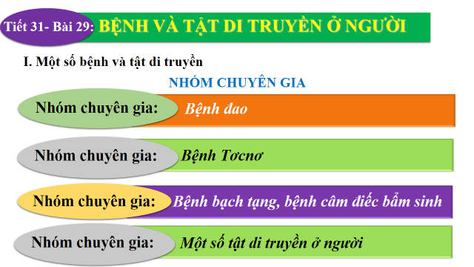5 | 6 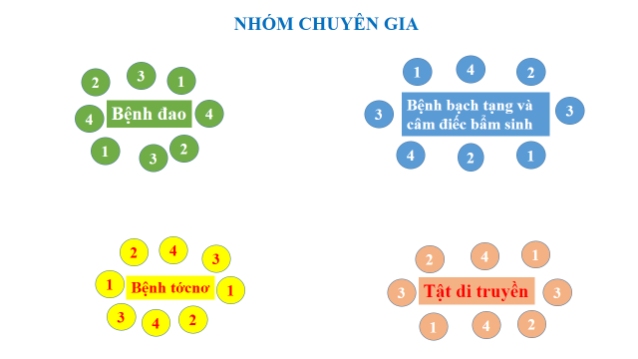
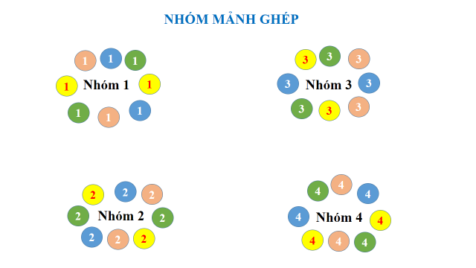7 | 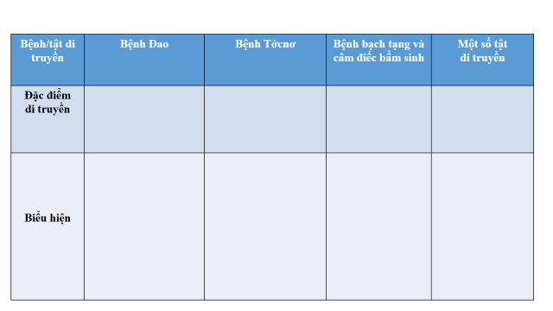8
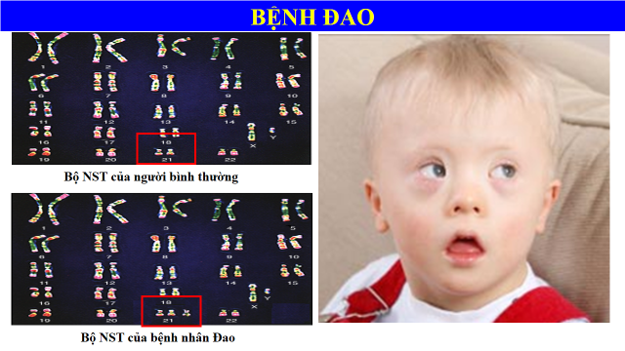9 | 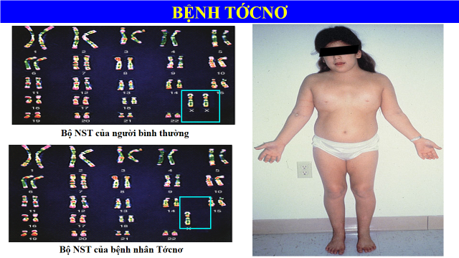10
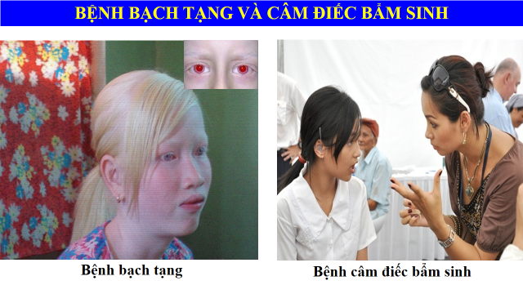11 | 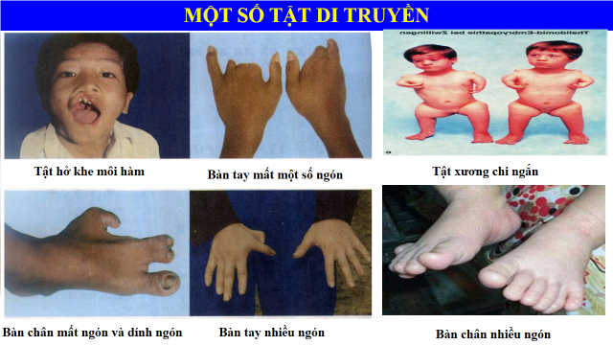12
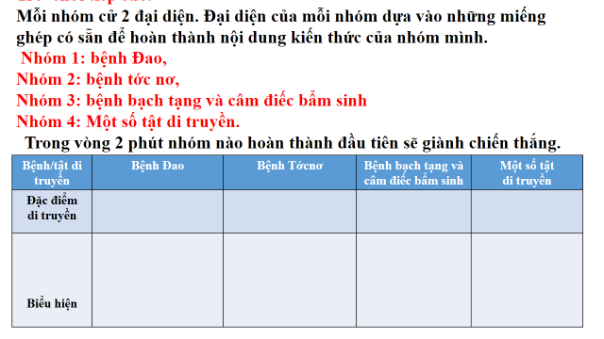13 | 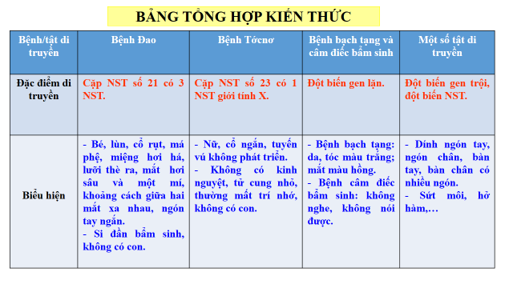15
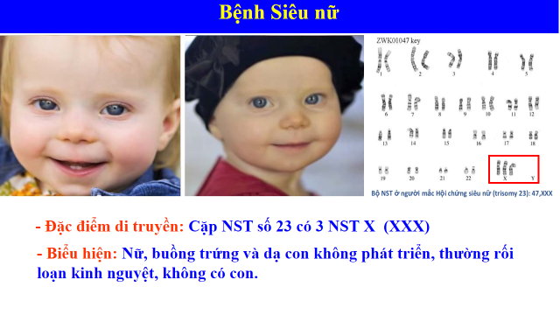16 | 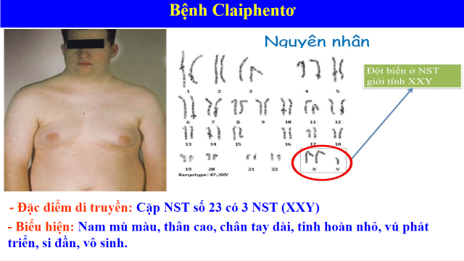17
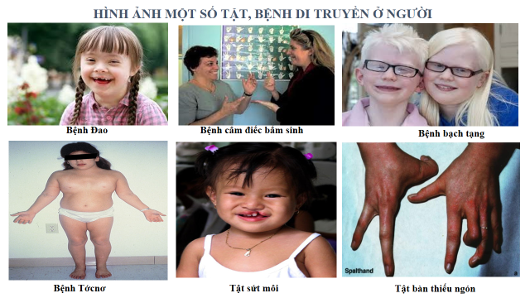18 | 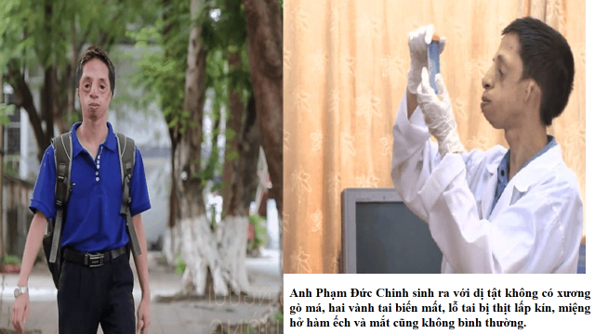19
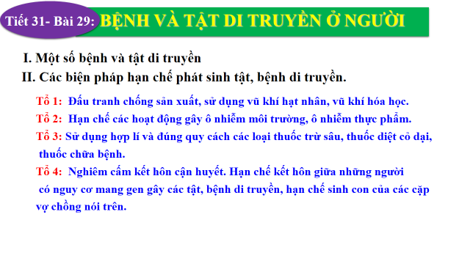20 | 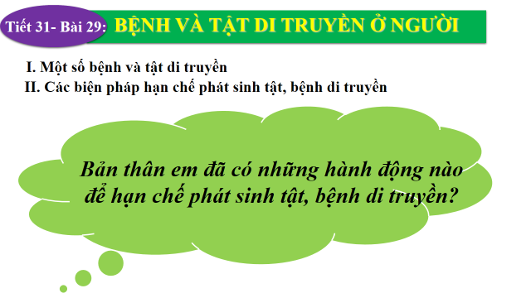22
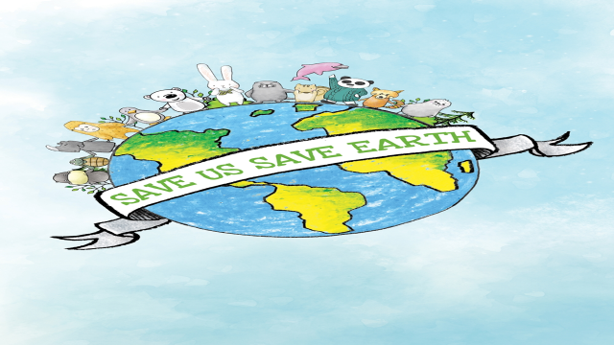23 | 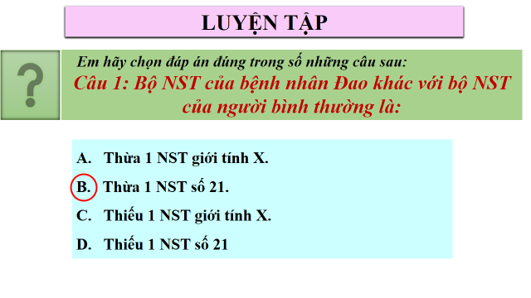24

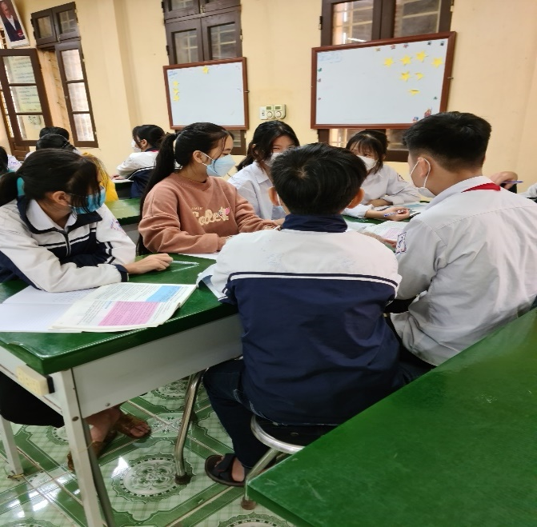
Học sinh thảo luận nhóm
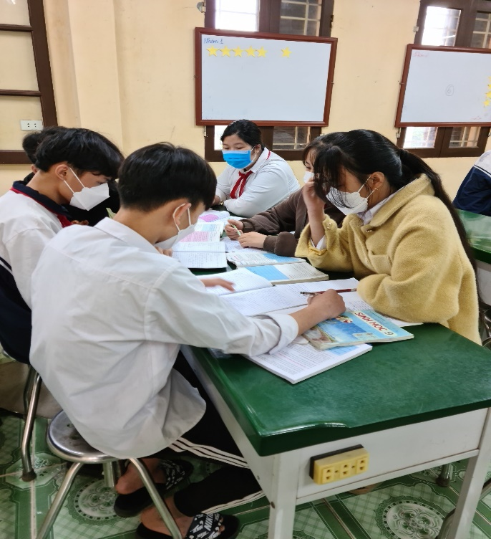
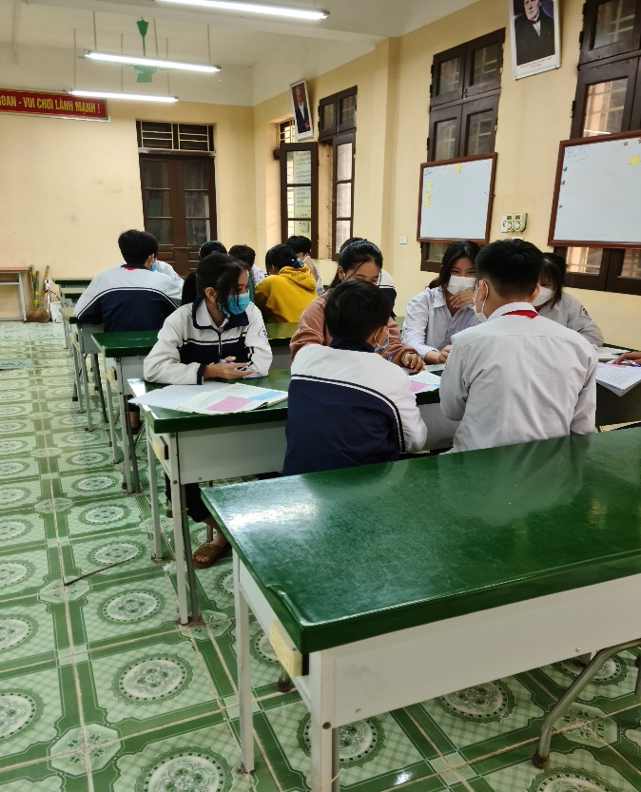
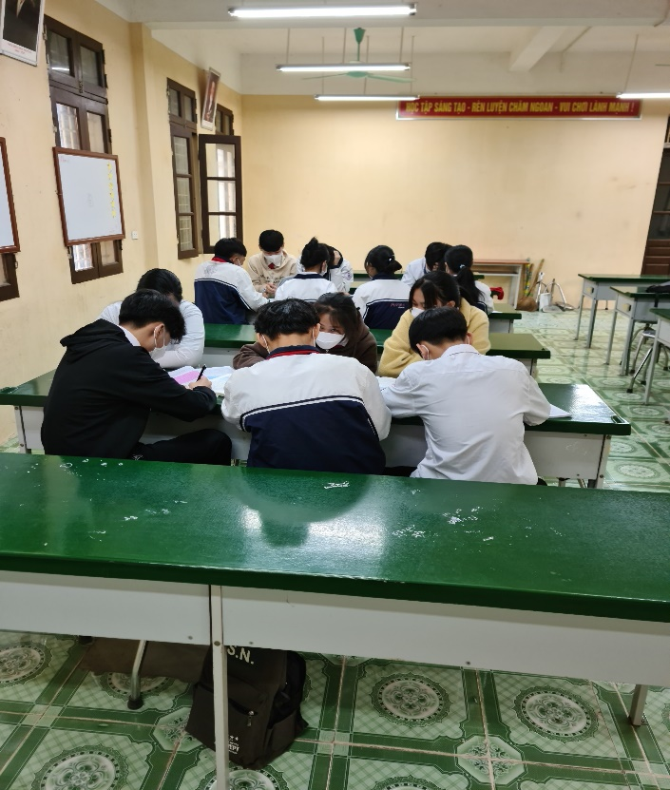

TÀI LIỆU THAM KHẢO

- Sinh học 9 – Nguyễn Quang Vinh (chủ biên) – Nhà xuất bản Giáo dục.
- Bài tập di truyền – Nguyễn Minh Công (chủ biên) - Nhà xuất bản Giáo dục.
- Sách Giáo viên sinh học lớp 9 – Nguyễn Quang Vinh(Tổng chủ biên) - Nhà xuất bản Giáo dục.
- Thiết kế bài giảng sinh học lớp 9 – Trần Khánh Phương - Nhà xuất bản Hà Nội
- Phương pháp dạy học sinh học - – Nguyễn Quang Vinh (chủ biên) – nhà xuất bản ĐHSP.
- Dạy và học tích cực – Nguyễn Lăng Bình (chủ biên) – Nhà xuất bản ĐHSP
- Một số trang wep : http://Baigiang.bachkim.vn
http://thuvienkhoahoc.com

MỤC LỤC

 | Trang
PHẦN A: ĐẶT VẪN ĐỀ | 1
I. Lí do chọn đề tài | 1
II. Mục đích nghiên cứu | 1
III. Đối tượng nghiên cứu | 2
IV. Phạm vi và thời gian thực hiện | 2
V. Phương pháp nghiên cứu | 2
PHẦN B: GIẢI QUYẾT VẪN ĐỀ | 2
I. Cơ sở lí luận | 2
II. Cơ sở thực tiễn | 3
III. Thực trạng vấn đề nghiên cứu | 4
- Về giáo viên | 4
- Về học sinh | 5
- Khảo sát thực tế | 5
- Số liệu điều tra trước khi thực hiện | 5
- Những biện pháp giải quyết vấn đề | 5
- Sự chuẩn bị của giáo viên | 5
- Nội dung chủ yếu của đề tài | 6
- Những biện pháp từng phần khi áp dụng bài giảng điện tử và kỹ thuật dạy học mảnh ghép vào bài : Bệnh và tật di truyền ở người – sinh học 9 | 7
- Kết quả thực hiện có so sánh, đối chứng | 17
PHẦN C: KẾT LUẬN VÀ KHUYẾN NGHỊ | 19
I. Kết luận | 19
II. Khuyến nghị | 20
Tài liệu tham khảo
Các từ viết tắt trong sáng kiến kinh nghiệm.
1. GV: giáo viên.
2. HS: học sinh
3. GDCD: giáo dục công dân
4. NST: Nhiễm sắc thể.
5. ÔNMT: ô nhiễm môi trường
6. MT: Môi trường


ỦY BAN NHÂN DÂN HUYỆN BA VÌ
TRƯỜNG THCS MINH QUANG




SÁNG KIẾN KINH NGHIỆM
Kinh nghiệm dạy tốt bài: Bệnh và tật di truyền ở người
trong chương trình sinh học 9 bằng bài giảng điện tử
và kỹ thuật dạy học mảnh ghép”

Lĩnh vực/Môn : Sinh học 9
Cấp học : Trung học cơ sở
Tên tác giả : Trần Thị Phương
Đơn vị công tác : Trường THCS Minh Quang
Chức vụ : Giáo viên

Năm học 2021-2022

CỘNG HÒA XÃ HỘI CHỦ NGHĨA VIỆT NAM
Độc lập - Tự do - Hạnh phúc

ĐƠN YÊU CẦU CÔNG NHẬN SÁNG KIẾN
Kính gửi: - UBND huyện Ba Vì
- Trường THCS Minh Quang

Họ và tên | Ngày tháng năm sinh | Nơi công tác | Chức danh | Trình độ chuyên môn | Tên sáng kiến
Trần Thị Phương | 18/10/1991 | Trường THCS Minh Quang | Giáo viên | Đại học | “Kinh nghiệm dạy tốt bài: Bệnh và tật di truyền ở người trong chương trình sinh học 9 bằng bài giảng điện tử và kỹ thuật dạy học mảnh ghép ”.

- Lĩnh vực áp dụng sáng kiến : Sinh học 9
- Ngày sáng kiến được áp dụng lần đầu hoặc áp dụng thử: 20/12/2021
- Mô tả bản chất của sáng kiến :
Với mục đích : thiết kế, xây dựng giáo án dạy học bài “ Bệnh và tật di truyền ở người” nhằm giúp học sinh học hiểu, khắc sâu được kiến thức nội dung bài học và phát huy một số năng lực tư duy sáng tạo, tự chủ, năng lực làm việc nhóm, năng lực giao tiếp, làm chủ ngôn ngữ. Qua nội dung bài học tăng sự hứng thú khi học tập và yêu thích bộ môn. Đồng thời từ đó nâng cao chất lượng môn sinh học 9 ở trường THCS Minh Quang. Ngoài ra thông qua bài giảng kiến thức cơ bản rút ra các kiến thức phục vụ cho thi học sinh giỏi về phần kiến thức liên quan đến bệnh và tật di truyền ở người. Trên cơ sở thực tế và đặc điểm tâm lí học sinh tôi đã nghiên cứu đề tài: “Kinh nghiệm dạy tốt bài: Bệnh và tật di truyền ở người trong chương trình sinh học 9 bằng bài giảng điện tử và kỹ thuật dạy học mảnh ghép” với các giải pháp sau:
Qua nội dung của cùng một tiết dạy: “ Bệnh và tật di truyền ở người” với hai hình thức khác nhau giữa các lớp 9C, 9D – không dùng bài giảng điện tử và kỹ thuật dạy học mảnh ghép và lớp 9A, 9B tôi đã thay đổi phương pháp dạy học bằng cách dùng bài giảng điện tử và kỹ thuật dạy học mảnh ghép đồng thời sử dụng các phương pháp sau:
- Phương pháp điều tra thực tế: điều tra, khảo sát chất lượng học môn sinh học trước và sau khi thực hiện đề tài
- Phương pháp nghiên cứu lý thuyết: Nghiên cứu tài liệu và các công trình nghiên cứu đổi mới PPDH theo hướng tích cực hóa hoạt động của học sinh
- Phương pháp chuyên gia: gặp gỡ, trao đổi, tiếp thu ý kiến của các đồng nghiệp để tham khảo ý kiến làm cơ sở cho việc nghiên cứu đề tài
- Phương pháp trắc nghiệm: thông qua các bài tập đánh giá chất lượng học tập bộ môn
- Phương pháp thống kê toán học
Sau khi áp dụng các phương pháp dạy học tiến hành thống kê kết quả, xử lí và đánh giá kết quả thu được

- Những thông tin cần được bảo mật : không
- Các điều kiện cần thiết để áp dụng sáng kiến:
+ Sự tham mưu, giúp đỡ của nhà trường.
+ Sự nhiệt tình, tâm huyết của giáo viên chủ nhiệm
- Đánh giá lợi ích thu được hoặc dự kiến có thể thu được do áp dụng sáng kiến theo ý kiến của tác giả :
+ Kết quả học tập bộ môn của học sinh cao hơn, học sinh nắm bài chắc hơn.
+ Sử dụng bài giảng điện tử và kỹ thuật dạy học mới trong dạy học còn rèn được trí thông minh, sáng tạo, giúp học sinh ôn luyện, củng cố khắc sâu kiến thức đã học một cách chủ động, tự giác.
+ Học sinh không còn rụt rè, thụ động, chán học môn Sinh học mà trở nên yêu thích môn học. Các em luôn hào hứng, mạnh dạn, tự tin và chủ động chiếm lĩnh kiến thức.
+ Tạo ra sự vui vẻ thoải mái cho HS trong giờ học.
- Đánh giá lợi ích thu được hoặc dự kiến có thể thu được do áp dụng sáng kiến theo ý kiến của tổ chức, cá nhân đã tham gia áp dụng sáng kiến lần đầu hoặc áp dụng thử nếu có: không có
Danh sách những người đã tham gia áp dụng thử hoặc áp dụng sáng kiến lần đầu (nếu có): Không có
Số TT | Họ và tên | Ngày tháng năm sinh | Nơi công tác (hoặc nơi thường trú) | Chức danh | Trình độ chuyên môn | Nội dung công việc hỗ trợ
Tôi xin cam đoan mọi thông tin nêu trong đơn là trung thực, đúng sự thật và hoàn toàn chịu trách nhiệm trước pháp luật
Minh quang, ngày 15 tháng 04 năm 2022
Người nộp đơn
(Ký và ghi rõ họ tên)

Trần Thị Phương
Đơn vị: Trường THCS Minh Quang | CỘNG HOÀ XÃ HỘI CHỦ NGHĨA VIỆT NAM  Độc lập - Tự do - Hạnh phúc

BIÊN BẢN XÉT DUYỆT SÁNG KIẾN KINH NGHIỆM CẤP TRƯỜNG

Tác giả : Trần Thị Phương
Đơn vị : Trường THCS Minh Quang
Tên SKKN :“Kinh nghiệm dạy tốt bài: Bệnh và tật di truyền ở người trong chương trình sinh học 9 bằng bài giảng điện tử và kỹ thuật dạy học mảnh ghép”
Môn (hoặc Lĩnh vực): sinh học 9

TT | Nội dung | Biểu điểm | Điểm được đánh giá | Nhận xét
I | Điểm hình thức (2 điểm)
 | Trình bày đúng quy định về thể thức văn bản (kiểu chữ, cỡ chữ, dãn dòng, căn lề…) | 1
 | Kết cấu hợp lý: Gồm 3 phần chính (đặt vấn đề, giải quyết vấn đề, kết luận và khuyến nghị) | 1
II | Điểm nội dung (18 điểm)
1 | Đặt vấn đề (2 điểm)
 | Nêu lý do chọn vấn đề mang tính cấp thiết | 1
 | Nói rõ thời gian, đối tượng, phạm vi nghiên cứu | 1
2 | Giải quyết vấn đề (14 điểm)
 | Tên SKKN, tên các giải pháp phù hợp với nội hàm | 1
 | Nêu rõ cách làm cũ, phân tích nhược điểm. Có số liệu khảo sát trước khi thực hiện giải pháp | 3
 | Nêu cách làm mới thể hiện tính sáng tạo, hiệu quả. Có ví dụ và minh chứng tường minh cho hiệu quả của các giải pháp mới | 7
 | Có tính mới, phù hợp với thực tiễn của đơn vị và đối tượng nghiên cứu, áp dụng | 1
 | Có tính ứng dụng, có thể áp dụng được ở nhiều đơn vị. | 1
 | Nội dung đảm bảo tính khoa học, chính xác | 1
3 | Kết luận và khuyến nghị (2 điểm)
 | Có bảng so sánh đối chiếu số liệu trước và sau khi thực hiện các giải pháp | 1
 | Khẳng định được hiệu quả mà SKKN mang lại. | 0.5
 | Khuyến nghị và đề xuất với các cấp quản lý về các vấn đề có liên quan đến việc áp dụng và phổ biến SKKN | 0.5
 | TỔNG ĐIỂM

Đánh giá chung (Ghi tóm tắt những đánh giá chính):

Xếp loại :...............
Xếp loại A: Từ 17 đến 20 điểm
Xếp loại B : Từ 14 đến <17 điểm
Xếp loại C : Từ 10 đến <14 điểm
Không xếp loại: < 10 điểm

Minh Quang , ngày tháng năm 2022
Người chấm 1  (Ký, ghi rõ họ tên) | Người chấm 2  (Ký, ghi rõ họ tên) | HIỆU TRƯỞNG

